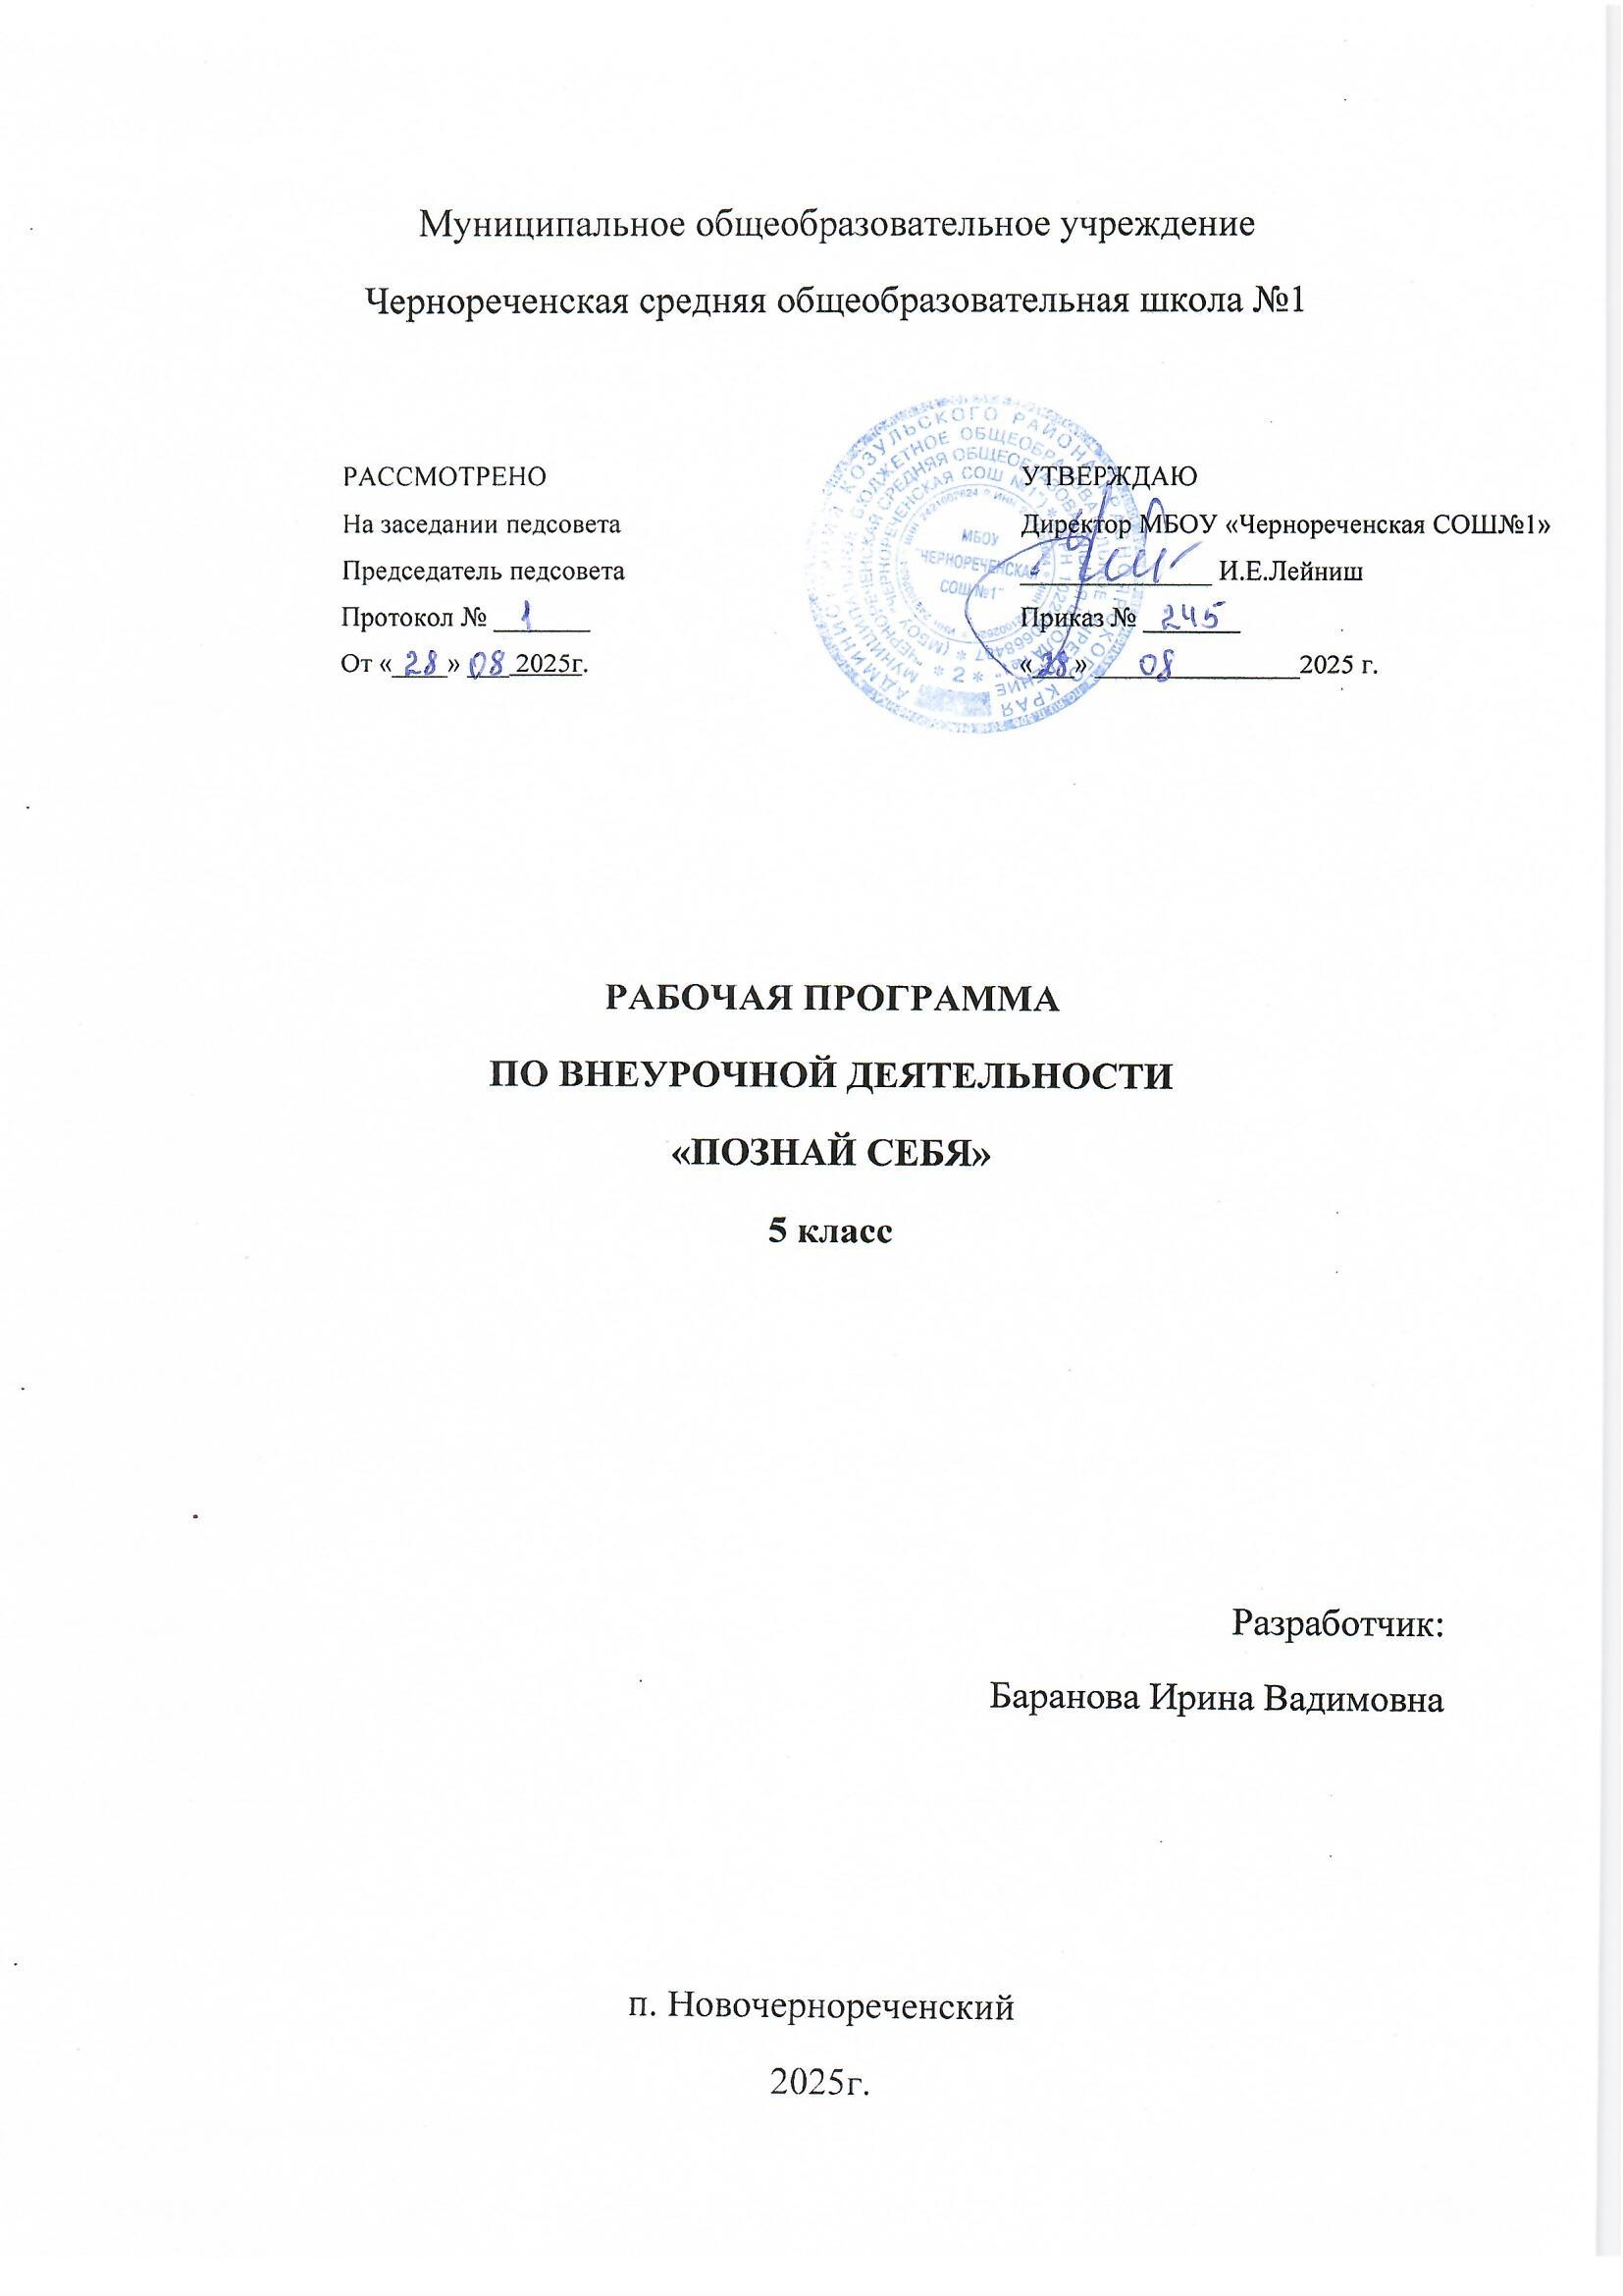

Пояснительная записка.

Рабочая программа разработана в соответствии с требованиями Федерального государственного образовательного стандарта, предназначена для организации внеурочной деятельности школьников по научно-познавательному направлению и направлена на формирование готовности и способности обучающихся к саморазвитию, повышению уровня мотивации к обучению и познанию, ценностного отношения к знаниям, а также для коррекции развития познавательных сфер деятельности школьников.

Цель программы:оказание помощи и поддержка подростков в процессе самопознания, формирование человека, способного к самовоспитанию, саморазвитию, человека самосовершенствующегося.
Задачи программы:
- побуждение учащихся к самопознанию, формирование мотивов самопознания;
- ознакомление с основными понятиями психологии личности;
- выявление интересов, склонностей, способностей подростка;
- формирование адекватной самооценки и правильного отношения к себе;
- осознание необходимости самосовершенствования, постановка целей;
- приобщение учащихся к самонаблюдению, самоанализу.

Общая характеристика курса.

Программа «Познай себя» рассчитана на работу с учащимися 5 класса.
Занятия проводятся в течение учебного года со всем классом. Это позволяет заинтересовать детей, снизить уровень тревоги, что помогает пятиклассникам легче адаптироваться в новой среде, создает безопасное пространство для общения, ситуацию успеха, условия для самовыражения. Программа призвана приобщить обучающихся к вопросам самопознания. С опорой на психологию и этику изучаются возможности, потребности, способности и интересы человека.Во время занятий по программе происходит становление у детей развитых форм самосознания и самоконтроля, осознание своих возможностей, исчезает боязнь ошибочных шагов, снижаются тревожность и агрессивность поведения. Тем самым создаются необходимые личностные и интеллектуальные предпосылки для успешного протекания процесса обучения на всех последующих этапах образования.

При организации деятельности с обучающимися используются следующие формы работы: групповые и индивидуальные занятия, психолого-педагогические тренинги, тестирование, анализ воспитывающих ситуаций, решение психологических и этических задач. Ведется специальная тетрадь с творческими заданиями, материалы анкет и тестов.

Для успешного осуществления занятий необходимы следующие условия: репродукции, литература, тесты, опросники, магнитофон и записи для проведения занятий по релаксации.
.
Игровые упражнения способствует созданию эмоционального настроя, облегчает самораскрытие участников, помогает сосредоточиться и внести элемент оптимизма. На занятиях используются упражнения, которые нужно выполнять в парах либо малыми группами это способствует сплочению классного коллектива.

Описание места курса в учебном плане.
Данная программа рассчитана для 5 класса. Общий объем программы – 35 часов, режим занятий - 1 час в неделю. Срок реализации программы – один учебный год. Продолжительность занятия 1 академический час.
Описание ценностных ориентиров содержания учебного предмета.
Программа опирается на развивающую парадигму, представленную в виде системы психолого-педагогических принципов:
а) Личностно ориентированные принципы (принцип адаптивности, принцип развития, принцип психологической комфортности);
б) Культурно-ориентированные принципы (принцип целостности содержания образования, принцип систематичности, принцип ориентировочной функции знаний, принцип овладения культурой);
в) Деятельностно-ориентированные принципы (принцип обучения деятельности, принцип управляемого перехода от совместной учебно- познавательной деятельности к самостоятельной деятельности ученика)

Личностные, метапредметные и предметные результаты освоения конкретного курса.
Личностные результаты:
- формирование осознанного, уважительного и доброжелательного отношения к другому человеку;
- освоение социальных норм, правил поведения;
- формирование коммуникативной компетентности общении и сотрудничестве.
Метапредметные результаты отражаются в универсальных умениях:
- умение самостоятельно определять цели своего обучения, ставить и формулировать для себя новые задачи;
- умение самостоятельно планировать пути достижения целей;
- умение соотносить свои действия с планируемыми результатами, осуществлять контроль своей деятельности, корректировать свои действия;
- умение оценивать правильность выполнения учебной задачи;
- умение организовывать учебное сотрудничество и совместную деятельность с учителем и сверстниками;
- владеть основами самоконтроля, самооценки, принятия решений;
- умение работать индивидуально и в группе;
- умение формулировать, аргументировать и отстаивать свое мнение.
Предметные результаты отражают:
- понимание роли и значения психологии в формировании личностных качеств;
- формирование умения вести наблюдение за динамикой своего развития и функциональных возможностей.

Планируемые результаты:
Учащиеся научатся:
- Внимательно выполнять задания не отвлекаясь до 15 мин.; находить 5-6 отличий между предметами; удерживать в поле зрения 6-8 предметов; выполнять самостоятельно задания по образцу; копировать узор.
- Память – запоминать до 10 картинок; рассказывать по памятитекст из 3-4 предложений.
- Мышление – определять последовательность событий, складывать разрезную картинку из 8-10 частей; находить и объяснять несоответствие на рисунках; находить и объяснять отличия между предметами; находить среди предметов лишний, объяснять свой выбор.
- Воображение – составлять вымышленный рассказик, небылицу, фантазировать.
Учащиеся получат возможность для дальнейшего развития психических процессов в следующих классах.

Содержание учебного предмета, курса.

Программа внеурочной деятельности состоит из 3 разделов, включающих в себя занятия на развитие психических функций, необходимых для успешного обучения в школе:
Раздел 1. «Мой внутренний мир» направлен на формирование и профилактику нарушений психологического здоровья детей.
Раздел 2. «Грани разума» направлен на развитие различных познавательных процессов: памяти, внимания, мышления, восприятия, воображения.
Раздел 3. «Учимся общаться» направлен на подготовку детей к самостоятельной жизни, их правильной социализации, воспитание терпимости и уважения к другому человеку, а также помочь детям научиться правильно общаться.

Особенностью данной программы является комплексный подход в системе образования учащихся. Для реализации программы «Познай себя» используются следующие методы обучения:
- Диалог.
- Наблюдение.
- Свободное и тематическое рисование.
- Рассматривание рисунков и картин.
- Беседы.
- Ролевые и подвижные игры.
- Групповые дискуссии.
- Мини-конкурсы.
- Импровизация.
- Моделирование и анализ ситуаций.
- Упражнения, направленные на развитие внимания, восприятия и других познавательных процессов.
- Релаксационные игры.

Учебно-тематический план.
№п/п | Название раздела (темы) | Количество часов
1 | Раздел 1. «Мой внутренний мир» | 10
2 | Раздел 2. «Грани разума» | 15
3 | Раздел 3. «Учимся общаться» | 10
Итого 35 ч.

Тематическое планирование с определением основных видов учебной деятельности.
№ п/п | Тема урока | Основные виды деятельности учащихся | Дата по плану | Дата фактически
Раздел 1. «Мой внутренний мир»
1 | Вводное занятие. ТБ «Правила поведения на занятиях». | Сплочение группы, настрой на продуктивную будущую работу.
2 | Язык мира эмоций. | Знакомство с понятиями «эмоции», «мимика», «жесты», «язык жестов».
3 | Мы владеем Эмоциями. | Развитие умений владеть и управлять своими эмоциями.
4 | Способы снятия эмоционального напряжения | Тренинг- дискуссия.
5 | Страхи, часть нашего Я. | Диагностика школьной тревожности.
6 | Мешок хороших качеств. | Знакомство с внутренними и внешними качествами людей.
7 | Что такое личность. | Участие в диалоге. Творческая презентация.
8 | Твой характер. | Представление о связи характера человека. Игры и упражнения.
9 | Что такое темперамент. | Представление о темпераменте. Игры и упражнения.
10 | Моя индивидуальность | Тренинг
Раздел 2. «Грани разума»
11 | Знакомимся с интеллектом. | Роль интеллекта в жизни человека.
12 | Что такое память? Развиваем память.  (2 занятия) | Раскрытия понятия «память», его виды. Задания и упражнения на развитие видов мышления.
13 | Виды восприятий. Тренировка восприятие.  (2 занятия) | Раскрытие понятия «восприятие», его виды. Задания и упражнения на развитие видов мышления.
14 | Что такое внимание? Развиваем внимание. (2 занятия) | Раскрытие понятия «внимание», его виды. Задания и упражнения на развитие видов мышления.
15 | Что такое мышление? Развиваем мышление. (2 занятия) | Раскрытие понятия «мышление», его виды. Задания и упражнения на развитие видов мышления.
16 | Развиваем пространственные ориентации.  (2 занятия) | Задания и упражнения на развитие пространственных ориентаций.
 | Психология творчества «Мы фантазируем» | Диагностика. Элементы арттерапии.
17 | Развитие наблюдательности. | Задания и упражнения на развитие наблюдательности.
18 | Развиваем связи правого и левого полушария и мелкую моторику рук.  (2 занятия) | Задания и упражнения на развитие связи левого и правого полушария с помощью пальчиковых игр и лабиринтов.
Раздел 3. «Учимся общаться»
19 | Я и мой класс. (Социометрия) | Опрос, анкетирование, дискуссия
20 | Умеем ли мы общаться? Позиции в общении. | Выявление степени коммуникативности учащихся; повторение известных формул вежливости и знакомство с новыми.
21 | Умею ли я слушать других. | Развитие умения быть внимательным к окружающим людям, слушать и слышать окружающих.
22 | Как подружиться. | Ознакомление с приёмами установление добрых отношений.
23 | Почему люди ссорятся? | Тренинг поведения в конфликтной ситуации
24 | Коммуникативная компетентность | Тренинг
25 | Уверенное и неуверенное поведение | Тренинг
26 | Точка опоры | Тренинг
27 | Методы и приемы психологической защиты | Час общения с элементами тренинга
28 | Дискуссионный клуб «Прощай» | Час общения, оценка эффективности проведенных занятий
Итого 35ч.

Описание материально-технического обеспечения образовательной деятельности.

Учебно-методический комплекс
  - Перечень понятий, которые должны быть изучены (основные понятия курса);
  - Система отслеживания результатов обучения и воспитания (диагностические карты и т.п.);
  - Дидактический материал.

Литература для учителя:

- Битянова М.Р. Организация психологической работы в школе. – М., 1997.
- Гаврина С. Е. , Кутявина Н. Л. и др. Развиваем мышление. – М. , 2003.
- Гиринин Л.Е., Ситникова Л.Н. Вообрази себе. Поиграем – помечтаем. – М., 2001 г. Гуревич К. М. Индивидуально-психологические особенности школьников - М., 1988.
- Дубровина И.В. - Психокоррекционная и развивающая работа с детьми - М., 1999 г.
- Дубровина И.В. Руководство практического психолога. - М., 1999 г.
- Овчарова Р.В. - Справочная книга школьного психолога - М., 1996 г.
- Практическая психология в тестах - М., 2001 г.
- Непомнящий Н.И. Становление личности ребенка. – М., 2004 г.
- Романов А.А. Игротерапия: как преодолеть агрессивность у детей - М., 2003 г.
- Рыскова Н.А. Поведенческие расстройства у детей. – М., 2004 г.
- Савенков А. И. Развитие логического мышления. – Ярославль, 2004.
- Самоукина Н.В. Игровые методы в обучении и воспитании (психотехнические упражнения и коррекционные программы). — М., 1992.
- Чистякова М.И. Психогимнастика. — М., 1990.

Литература для учащихся:
- Афонькин C. Ю.. Учимся мыслить логически. Увлекательные задачи для развития логического мышления. СПб.: Издательский дом «Литера», 2002.
- Зак А.З. Занимательные игры для развития интеллекта у детей 5-12 лет. М., 1994.
- Зак A3. Познавать играя: развитие познавательных способностей у детей 5-12 лет. М., 1992.
- Ольшанская Е.В. Развитие мышления, внимания, памяти, восприятия, воображения, речи: Игровые задания. М.: Издательство «Первое сентября», 2004.

